TRƯỜNG ĐẠI HỌC AN GIANG

**KHOA CÔNG NGHỆ THÔNG TIN**



**ĐỒ ÁN MÔN LẬP TRÌNH QUẢN LÝ**

**PHẦN MỀM QUẢN LÍ KHÁCH SẠN**

**Giảng viên hướng dẫn**: **Sinh viên thực hiện**:

Lý Huỳnh Thanh Nhàn Nguyễn Phúc Minh - DTH195307

An Giang, 5/2022

# MÔ TẢ

## Đặt vấn đề

Với sự mở rộng quy mô cả về số lượng và chất lượng các dịch vụ khách sạn, đòi hỏi nhà quản lý cần thay đổi phương pháp, cách thức quản lý các hoạt động của khách sạn sao cho hiệu quả nhất, tiết kiệm chi phí nhất. Đây là lúc các nhà quản trị cần sự hỗ trợ đắc lực của phần mềm quản lý khách sạn.

Phần mềm quản lý dành cho khách sạn là sự tích hợp của nhiều chức năng khác nhau để phục vụ cho các khía cạnh công việc khác nhau của nhà quản trị như việc quản lý nhân viên, đặt phòng khách sạn, kế toán, thu – chi trong khách sạn,... giúp nhà quản trị có cái nhìn tổng quan nhất về tình hình hoạt động kinh doanh của khách sạn.

Trước đây, khi công nghệ thông tin chưa phát triển, nhiều người lựa chọn quản lý bằng cách ghi chép kết hợp với phần mềm Exel để tính toán... Cách làm này đòi hỏi phải có nhiều nhân sự làm và tốn nhiều thời gian để tính toán, ghi chép. Với phần mềm quản lý khách sạn, bạn sẽ không cần phải vất vả như vậy, chỉ cần nhập dữ liệu đầu vào một lần duy nhất, hệ thống sẽ tự động lưu trữ và tính toán giá phòng theo đúng những dịch vụ mà khách du lịch lựa chọn. Như vậy, hệ thống sẽ giúp bạn tiết kiệm thời gian và công sức.

Khi số lượng du khách check – in, check – out quá lớn, áp lực công việc sẽ khiến cho lễ tân dễ mắc những sai lầm, sai sót trong khâu tính toán. Như vậy, sẽ ảnh hưởng đến doanh thu, lợi nhuận của khách sạn, nhà quản lý không thể nắm bắt được chính xác đã có bao nhiêu lượt du khách cũng như hoạt động của nhân viên như thế nào.Phần mềm quản lý khách sạn giúp việc tính toán của bạn chính xác đến từng con số, cho phép bạn nắm bắt một cách rõ ràng và toàn diện nhất về tình hình hoạt động kinh doanh của khách sạn cũng như tiến độ thực hiện công việc của nhân viên. Tất cả thông tin về khách sạn, các bộ phận nhân viên hay khách du lịch đều được lưu trữ toàn bộ trên hệ thống phần mềm. Bạn không cần lục lọi tìm kiếm trong đống giấy tờ để tìm thông tin khách hàng, hay phải đi từng phòng xem bộ phận buồng có làm việc đúng hay không. Mọi thông tin mà bạn cần đã được phần mềm quản lý khách sạn lưu trữ, bạn có thể nhập xuất dữ liệu bất cứ lúc nào, mọi lúc mọi nơi.

Phần mềm quản lý Khách sạn được xây dựng và phát triển bằng ngôn ngữ ứng dụng C# kết hợp với hệ quản trị cơ sở dữ liệu Microsoft SQL server.

Với những lợi ích vượt trội trên, phần mềm quản lý khách sạn chính là sự lựa chọn lý tưởng để các nhà quản lý có thể quản lý mọi hoạt động trong khách sạn một cách hiệu quả mà vẫn tiết kiệm thời gian, công sức đến mức tối đa. Có thể nói, phần mềm quản lý khách sạn là trợ thủ đắc lực của nhà quản lý trong thời đại công nghệ số, giúp việc quản lý trở nên đơn giản, dễ dàng và mang về hiệu quả tốt nhất.

## Yêu cầu người dùng

Xây dựng một phần mềm dùng để quản lí hoạt động của khách sạn:

- Xây dựng giao diện dễ sử dụng làm quen

- Khi đặt phòng cho phép lựa chọn loại phòng , tầng lầu, sử dụng các dịch vụ ăn uống….

- Cho phép thêm, thay đổi, xóa và lưu trữ thông tin khách hàng đặt phòng lại để quản lí bao gồm như , họ tên, cmnd/cccd, đia chỉ, email…

- Hiển thị, lưu trữ thông tin các công ty, đơn vị sử dụng phần mềm

# YÊU CẦU CHỨC NĂNG.

## 1.Thiết kế form flash - thực thi file log

### Lựa hình ảnh có độ trong suốt, xử lý timer

### Có xử lý progress-bar

# PHƯƠNG THỨC HOẠT ĐỘNG CỦA CÁC CHỨC NĂNG CHÍNH.(khoa)

**HỆ THỐNG**

**HỆ THỐNG QUẢN LÝ KHÁCH SẠN**

Danh mục công ty

Quản lý dịch vụ

Danh mục đơn vị

Quản lý đặt phòng

**DANH MỤC**

Quản lý phòng

Quản lý khách hàng

viên

**Cơ cấu tổ chức.**

Bộ phận quản lý khách hàng có nhiệm vụ kiểm tra, thống kê số lượng khách hàng, những khách hàng nào đang ở phòng phổ thông, cao cấp,hay phòng vip, sử dụng dịch vụ gì, hoặc là đang ở trạng thái đặt phòng, chưa nhận phòng.

Bộ phận quản lý phòng sẽ kiểm tra tình trạng phòng còn trống hay đã có người ở, các thiết bị trong có đang ở trạng thái tốt nhất, có phù hợp theo từng loại phòng hay không.

Bộ phận quản lý đặt phòng sẽ cập nhật, thêm, xóa, thống kê khách hàng đặt phòng theo yêu cầu.

Bộ phận quản lý dịch vụ sẽ kiểm tra các sản phẩm dịch vụ còn hay đã hết, các sản phẩm nào đang ở chất lượng tốt, sản phẩm nào hỏng.

Bộ phận hệ thống dành cho các admin hoặc bên phía nhà phát triển phần mềm triển khai về quản lý phân quyền người dùng

## 1.Chức năng Quản lí.

Quản lý đặt phòng :

**Khách Hàng**

**Nhận Phòng**

Thông tin khách hàng

Thông tin yêu cầu dịch vụ của KH

Thông tin về thời gian nhận phòng của khách hàng

Thông tin khách hàng đã nhận phòng

Thông tin đặt phòng

**Phòng**

Thông tin loại phòng, tình trạng phòng

Sơ đồ: Quản lý đặt phòng.

Kiểm tra, thống kê, nhận thông tin đặt phòng của khách hàng. Kiểm tra các loại sản phẩm dịch vụ còn hay không. Kiểm tra phòng nào đang ở trạng thái trống và phù hợp với yêu cầu khách hàng.

## 2.Chức năng Tìm kiếm

### Tìm kiếm khách hàng, công ty, phòng:

Cho người quản trị(admin) tìm kiếm các thông tin khách hàng, phòng,…tạo thuận tiện cho cho người quản trị khi có nhu cầu tìm kiếm hay theo dõi tình hình hoạt động kinh doanh của khách sạn.



* 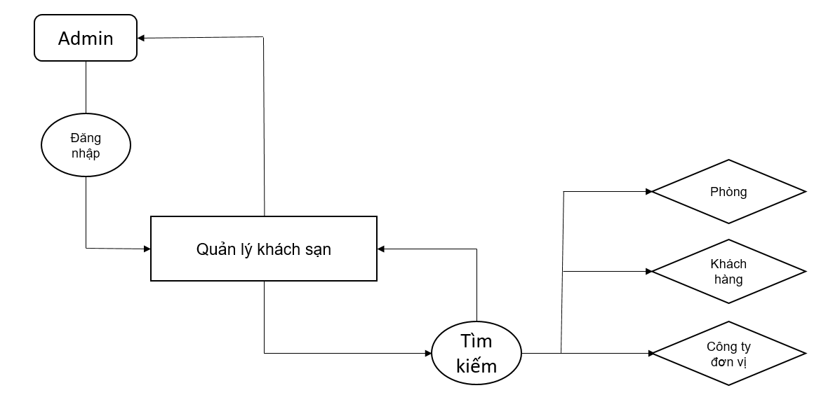
* Hình: Tìm kiếm



## 3.Chức năng quản lí tài Khoản

### Quản lý tài khoản:

* Người quản trị dùng để quản lý khách sạn
* Sự kiện chính:
* Người quản trị muốn thêm tài khoản, hoặc có thay đổi về thông tin của tài khoản, xem thông tin hoặc xóa thông tin khách hàng, phòng, cần quản lý.
* Người quản trị đăng nhập vào hệ thống tài khoản (quyền admin) lựa chọn từng chức năng phù hợp với yêu cầu: Thêm, xóa , sửa , tim kiếm.
* Nếu thêm hoặc sửa, sau khi dăng nhập đầy đủ thông tin tài khoản cần cấp phát thì thông tin khách hàng sẽ được cập nhật vào bảng CSDL.
* Nếu xóa khách hàng thì cần người quản trị chọn đúng thông tin về khách hàng cần xóa , người quản trị xác nhận thì thông tin khách hàng đó sẽ được xóa khỏi CSDL.
* Sự kiện phụ:
* Trong quá trình nhập nếu lỗi về khâu nhập như họ tên, cmnd,cccd…thì hệ thống thông báo lỗi cho người nhập biết.
* Khi đăng nhập có sai sót về tên truy cập hay password thì hệ thống cũng hiển thị thông báo cho người quản trị

# SƠ ĐỒ CHỨC NĂNG.

**HỆ THỐNG QUẢN LÝ THÔNG TIN KHÁCH SẠN**

**ADMIN**

Cập nhập

Thống kê,

Báo cáo

Xử lý

Hệ thống

Đăng nhập

Đổi mật khẩu

Sao lưu dữ liệu

Thoát

Thông tin khách hàng

Tình trạng phòng

Tinh

Dịch vụ sản phẩm

Doanh thu

Sắp xếp,thay đổi, thông tin khách hàng

Đặt phòng, chuyển phòng

Kiểm tra dịch vụ

Kiểm tra trạng thái phòng

Thanh toán

Thông tin khách hàng

Thông tin công ty

Thông tin phòng

Thông tin dịch vụ

Tìm kiếm

Công ty đơn vị

Khách hàng

Phòng

# MÔ HÌNH LUỒNG DỮ LIỆU (DFD).

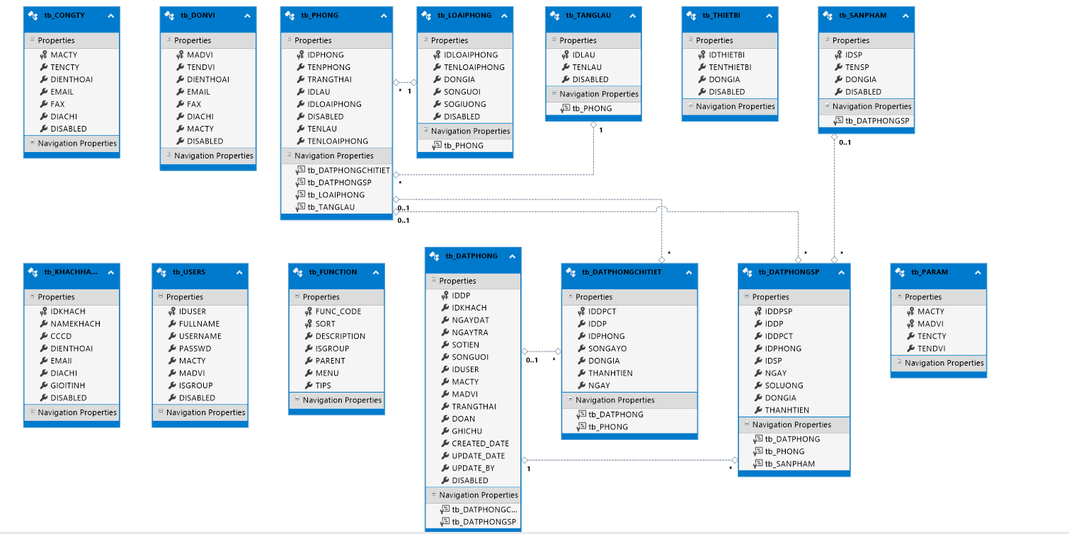

# MÔ HÌNH THỰC THỂ - MỐI QUAN HỆ (ERD).

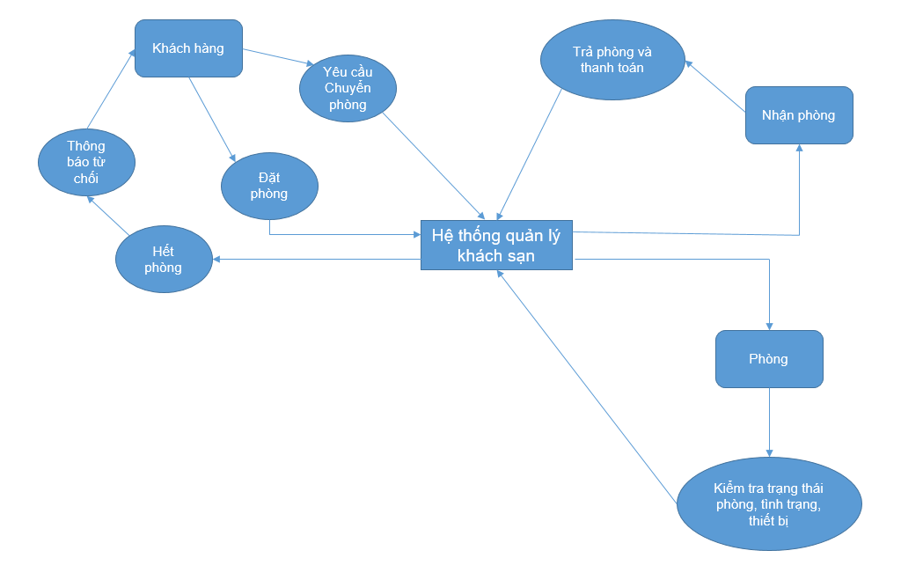

# XÂY DỰNG PHẦN MỀM

**Cấu Trúc Project Quản Lý Khách Sạn:**

Tạo Blank solution (.NET framework 4.6 để thích nghi ổn định với môi trường Entity và DevExpress), chúng ta tạo 3 tầng tương ứng với 3 project:

1. Business
2. Datalayer
3. Application – giao diện (using tool 3rd tool to create beauty form - DevExpress)

DevExpress là công cụ cung cấp nhiều control cho VS, không chỉ tạo các thiết kế đẹp có sẵn cho winform, website mà còn giúp cho việc lập trình dễ dàng hơn như tương tác với cơ sở dữ liệu.

Mỗi một tầng ta đều vào manage package để add enity framework (ver6.4.4), sử dụng Entity Framework nhằm hỗ trợ sự tương tác giữa các ứng dụng với các cơ sở dữ liệu quan hệ. Thay vì lúc trước ta thao tác với database thông qua store procedure hoặc sử dụng commandtext thì giờ mình dùng entity thay thế. Giúp code ngắn gọn hơn, code nhanh hơn. Hiểu 1 cách đơn giản entity chính là ánh xạ của database.

Nếu bạn thực hiện truy vấn dữ liệu.

* Bạn có thể sử dụng **Linq to Entities** để thao tác với objects được sinh ra từ **Entity Framework,** nghĩa là bạn không phải viết code sql.
* **Entity Framework** sẽ tự động tạo ra các classes, commands tương ứng cho việc select, insert, update,delete dữ liệu từ cơ sở dữ liệu quan hệ.
* **Entity Framework** tự động tạo ra các classes cho việc truy suất cơ sở dữ liệu giúp lập trình viên giảm được thời gian viết code thao tác với database. Hỗ trợ bạn không phải mất quá nhiều thời gian cho việc viết code để thao tác với database.

Ở Business ta add reference với Datalayer

Ở ManageRoom (form) ta add reference với Datalayer và Business

Việc add reference để using datalayer hay using business. Và tách ra thành 3 project chủ yếu về mặt logic để dễ quản lý code, dự án rõ ràng hơn chung 1 project (tùy quan điểm mỗi người). Ta có 3 project nhưng khi chạy chỉ lấy tầng giao diện (ManageRoom), còn 2 tầng kia là DDL (chủ yếu là định nghĩa và thao tác với các dữ liệu).

### BusinessLayer

Đây là nơi đáp ứng các yêu cầu thao tác dữ liệu của GUI layer, xử lý chính nguồn dữ liệu từ Presentation Layer trước khi truyền xuống Data Access Layer và lưu xuống hệ quản trị CSDL. Đây còn là nơi kiểm tra các ràng buộc, tính toàn vẹn và hợp lệ dữ liệu, thực hiện tính toán và xử lý các yêu cầu nghiệp vụ, trước khi trả kết quả về Presentation Layer.

Đối với chương trình quản lý khách sạn thì tầng BuisinessLayer có các class để thao tác dữ liệu như: Công Ty, Đơn Vị, Tầng, Loại Phòng, Phòng, Đặt Phòng, … Mỗi class tương ứng với các form ở tầng ManageRoom. Các class đều có chung các chức năng chính như: GetItem(), GetList(), Add(), Update(), Delete()…

* Chức năng của GetItem(): mục đích lấy element và so sánh kết quả cần tìm. Nếu có trả về kết quả đầu tiên, nếu không trả về null (FirstOrDefault).
* Chức năng của GetList(): xuất ra một danh sách các element có trong database.
* Chức năng Add(): mục đích thêm các thuộc tính (ID, Tên, Phone,...) từ bảng nhập thông tin data và savechange() về SQL, từ đó SQL sẽ đổ element mới thêm vào GridView.
* Chức năng của Delete(): mục đích lấy element và so sánh kết quả cần tìm. Nếu có trả về kết quả đầu tiên và xóa(Remove), nếu không trả về null (FirstOrDefault).
* Chức năng của Update: mục đích là lấy element và so sánh element cần tìm .Nếu có thì dữ liệu mới sẽ đè trực tiếp lên các element cũ và savechange() lại.
* Get....By....(): Lấy thuộc tính không có trong table hiện tại.

Business cho FormMain: là class Function

Bao gồm 2 chức năng

* GetParent(lấy element cha): Danh Mục, Hệ Thống
* GetChild(lấy element con từ các element cha):

1. Danh Mục: Quản lý công ty, Quản lý đơn vị, Quản lý phòng, Quản lý đặt phòng…
2. Hệ Thống: Quản lý phân quyền người dùng (admin), thay đổi mật khẩu (admin).

### DataLayer

Lớp này có chức năng giao tiếp với hệ quản trị CSDL như thực hiện các công việc liên quan đến lưu trữ và truy vấn dữ liệu ( tìm kiếm, thêm, xóa, sửa,…).

Trong DataLayer chúng ta xây dựng các class Encryptor.cs, Connect.cs và Entitites.cs.

Encryptor.cs có chức năng giải mã và mã hóa thông tin database.

Khi chạy chương trình lần đầu tiên, class program sẽ được thực thi và sẽ xét điều kiện để mở form. Nếu chương trình không tồn tại file connectdb.dba, form DatabaseConnect sẽ được thực thi nhằm lấy thông tin database từ việc tạo ra file connectdb.dba. Ngược lại, nếu file connectdb.dba đã tồn tại thì các câu lệnh trong khối if sẽ mở file connectdb.dba và giải mã. Từ đó khi giải mã xong chương trình sẽ mở cổng tạo chuỗi kết nối và trực tiếp mở FormLogin

FormDatabaseConnect.cs , form này sẽ có nhiệm vụ  kiểm tra và tạo kết nối với sql sever và tạo tập tin connectdb.dba. Sau đó gọi hàm ConnectData của class connect.cs để kiểm tra mở tập tin connectdb.dba ở chế độ chỉ đọc và ghi (Open(fileMode,FileAcees)), sau đó tiến hành chuyển đối tượng thành chuỗi tuần tự các byte và lưu trữ.

Entities.cs tạo ra chuỗi liên kết, phục vụ cho tầng BusinessLayer giúp việc thao tác, giao tiếp với database dễ dàng hơn bằng C#. Entities giúp chúng ta thao tác dữ liệu mà không cần phải viết ra các câu lệnh phức tạp. Entity Framework là cơ chế ánh xạ database, khi có thay đổi thuộc tính dữ liệu, chúng ta có thể Update một cách dễ dàng hoặc có thể xoá mà không sợ mất dữ liệu.

Vì sao phải cần có file connectdb.dba?

Vì file connectdb.dba chứa các thông tin của database bao gồm: servername, username, pass, database). Chúng được mã hoá 2 chiều từ binary sang string để có thể gửi đi trong network một cách dễ dàng (phương thức Base64). Các binary lúc này được thể hiện bằng cac ký tự mã ASCII. Khi được gọi lại file connectdb.dba để giải mã thì hàm Decrypt sẽ giải mã các binary sang UTF8 trả về kết quả cho các đoạn textnormal)



Việc không kéo nhiều quan hệ vì khi code chũng ta đã validate data cho chính nó, nên việc các relationship không còn quan trọng, Ngược lại nếu kéo quá nhiều relationship trong SQL thì nó sẽ bắt chúng ràng buộc dữ liệu, và gặp các case ngoại lệ mà chúng ta không lường trước được sẽ gây ảnh hưởng, lỗi thậm chí là hỏng database cho việc code.

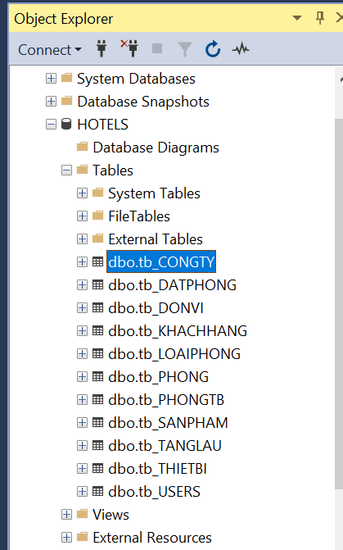

Create class Entity (ADO.NET Entity Data Model) nó là một mô-đun của .Net Framework được sử dụng để thiết lập kết nối giữa ứng dụng và nguồn dữ liệu.

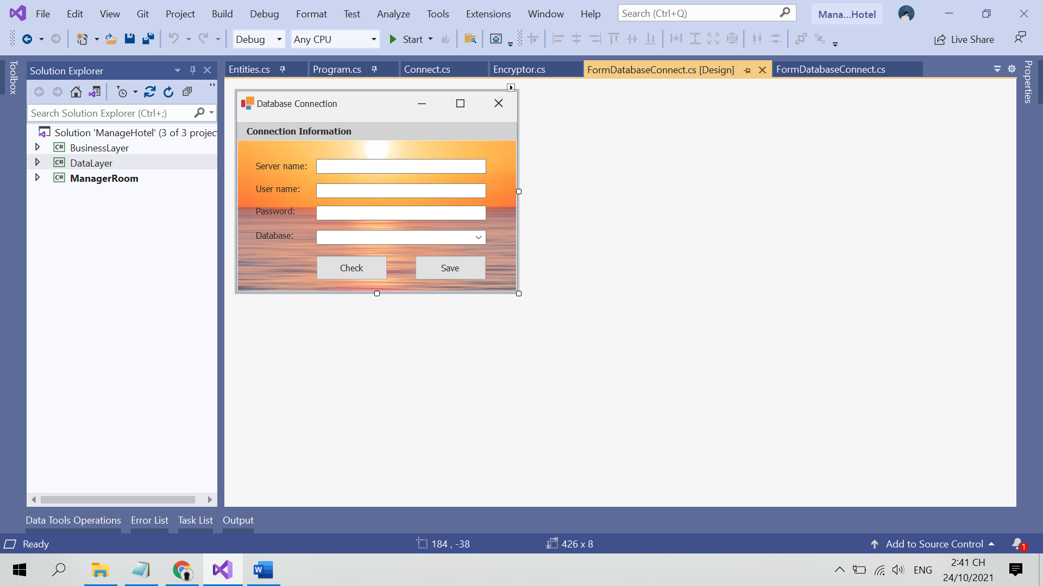

### ManageRoom(Form)

Lớp này có nhiệm vụ chính là giao tiếp với người dùng. Nó gồm các thành phần giao diện ( winform, webform, …) và thực hiện các công việc như nhập liệu, hiển thị dữ liệu, kiểm tra tính đúng đắn dữ liệu trước khi gọi lớp Business Logic Layer (BLL).

* **Form Main:**

|  |  |  |
| --- | --- | --- |
| Name | Text | Mô tả chức năng |
| btnHeThong | Hệ thống | Dành cho DANH MỤC và HỆ THỐNG |
| btnThoat | Thoát | Thoát chương trình |
| btnBaoCao | Báo cáo | Báo cáo doanh thu hằng tháng |

* **Form Đặt Phòng Đơn**

|  |  |  |  |
| --- | --- | --- | --- |
| Name | Text |  | Mô tả chức năng |
| BtnIn | In |  | In ra thông tin |
| BtnLưu | Lưu |  | Lưu thông tin |
| BtnExit | Thoát |  | Thoát |
| gcInfo |  |  |  |
| GroupIDSSP |  |  |  |
| GcDatSPDV |  |  | Bảng dữ liệu |
| GroupThanhToan |  |  |  |

* **Form Công ty, Đơn vị**

|  |  |  |
| --- | --- | --- |
| Name | Text | Mô tả chức năng |
| BtnAdd | Thêm | Thêm thông tin |
| BtnFix | Sửa | Sửa thông tin |
| BtnDelete | Xóa | Xóa thông tin |
| BtnSave | Lưu | Lưu thông tin |
| BtnCancel | Thoát | Thoát |
| gridControlDS |  |  |
| groupControlCT |  |  |

* **Form Đặt phòng**

|  |  |  |
| --- | --- | --- |
| Name | Text | Mô tả chức năng |
| BtnAdd | Thêm | Thêm thông tin |
| BtnFix | Sửa | Sửa thông tin |
| BtnDelete | Xóa | Xóa thông tin |
| BtnSave | Lưu | Lưu thông tin |
| BtnCancel | Hủy | Hủy thao tác |
| BtnExit | Thoát | Thoát |
| BtnPrint | In | In thông tin |
| TapControl | Danh Mục/ Chi Tiết | Danh Mục- liệt kê các hóa đơn, Chi Tiết- chi tiết các hóa đơn |
|  |  |  |

* **Form khách hàng**

|  |  |  |
| --- | --- | --- |
| Name | Text | Mô tả chức năng |
| BtnAdd | Thêm | Thêm thông tin |
| BtnFix | Sửa | Sửa thông tin |
| BtnDelete | Xóa | Xóa thông tin |
| BtnSave | Lưu | Lưu thông tin |
| BtnCancel | Hủy | Hủy |

* **Form Loại phòng,Phòng**

|  |  |  |
| --- | --- | --- |
| Name | Text | Mô tả chức năng |
| BtnAdd | Thêm | Thêm thông tin |
| BtnFix | Sửa | Sửa thông tin |
| BtnDelete | Xóa | Xóa thông tin |
| BtnSave | Lưu | Lưu thông tin |
| BtnCancel | Hủy | Hủy |

* **Form Sản phẩm**

|  |  |  |
| --- | --- | --- |
| Name | Text | Mô tả chức năng |
| BtnAdd | Thêm | Thêm thông tin |
| BtnFix | Sửa | Sửa thông tin |
| BtnDelete | Xóa | Xóa thông tin |
| BtnSave | Lưu | Lưu thông tin |
| BtnCancel | Hủy | Hủy |

* **Form Thiết bị**

|  |  |  |
| --- | --- | --- |
| Name | Text | Mô tả chức năng |
| BtnAdd | Thêm | Thêm thông tin |
| BtnFix | Sửa | Sửa thông tin |
| BtnDelete | Xóa | Xóa thông tin |
| BtnSave | Lưu | Lưu thông tin |
| BtnCancel | Hủy | Hủy |

* **Form Chuyển Phòng**

|  |  |  |
| --- | --- | --- |
| Name | Text | Mô tả chức năng |
| BtnChuyển | Chuyển Phòng | Chuyển Phòng |
| SearchPhong |  | SearchLookUpEdit |

* **Form Login**

|  |  |  |
| --- | --- | --- |
| Name | Text | Mô tả chức năng |
| BtnSubmit | Submit | Login |

**DEMO FORMMAIN**

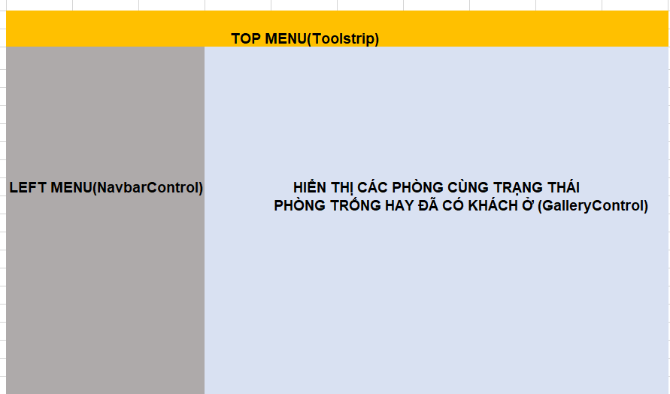

**DEMO FORM DẶT PHÒNG**

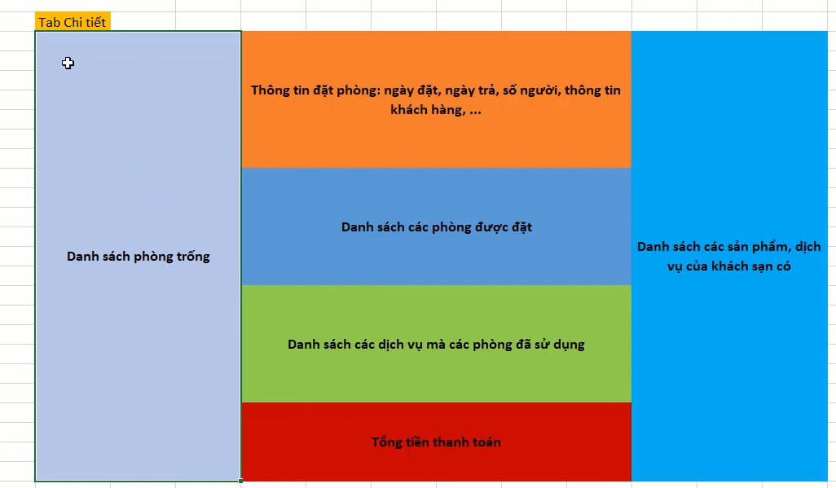

**DEMO FORM CÔNG TY, ĐƠN VỊ, KHÁCH HÀNG, PHÒNG, TẦNG, LOẠI PHÒNG, SẢN PHẨM, THIẾT BỊ**

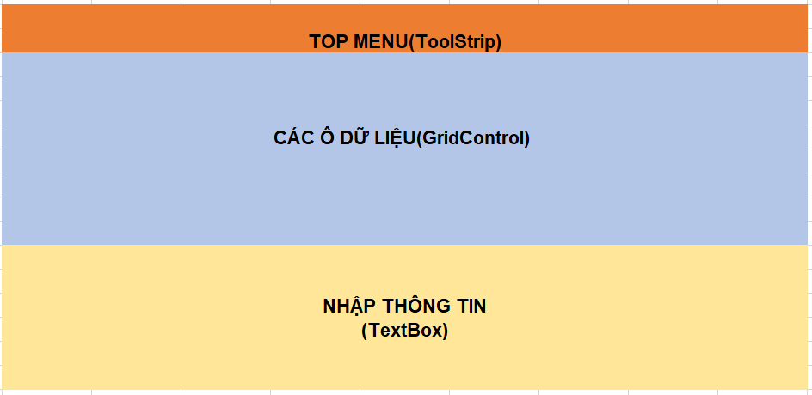

**DEMO FORM ĐẶT PHÒNG ĐƠN**

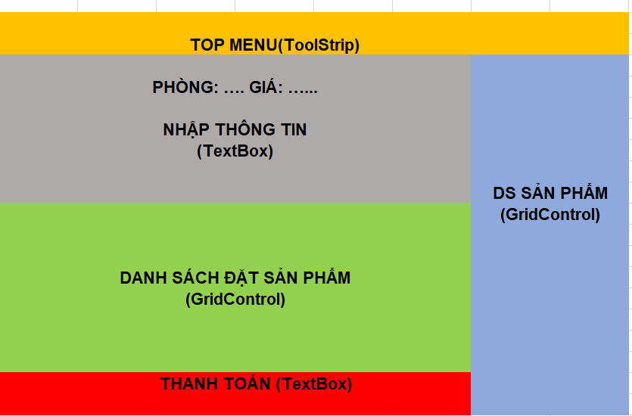

**GIAO DIỆN CHÍNH**

**FOMR LOGIN:**

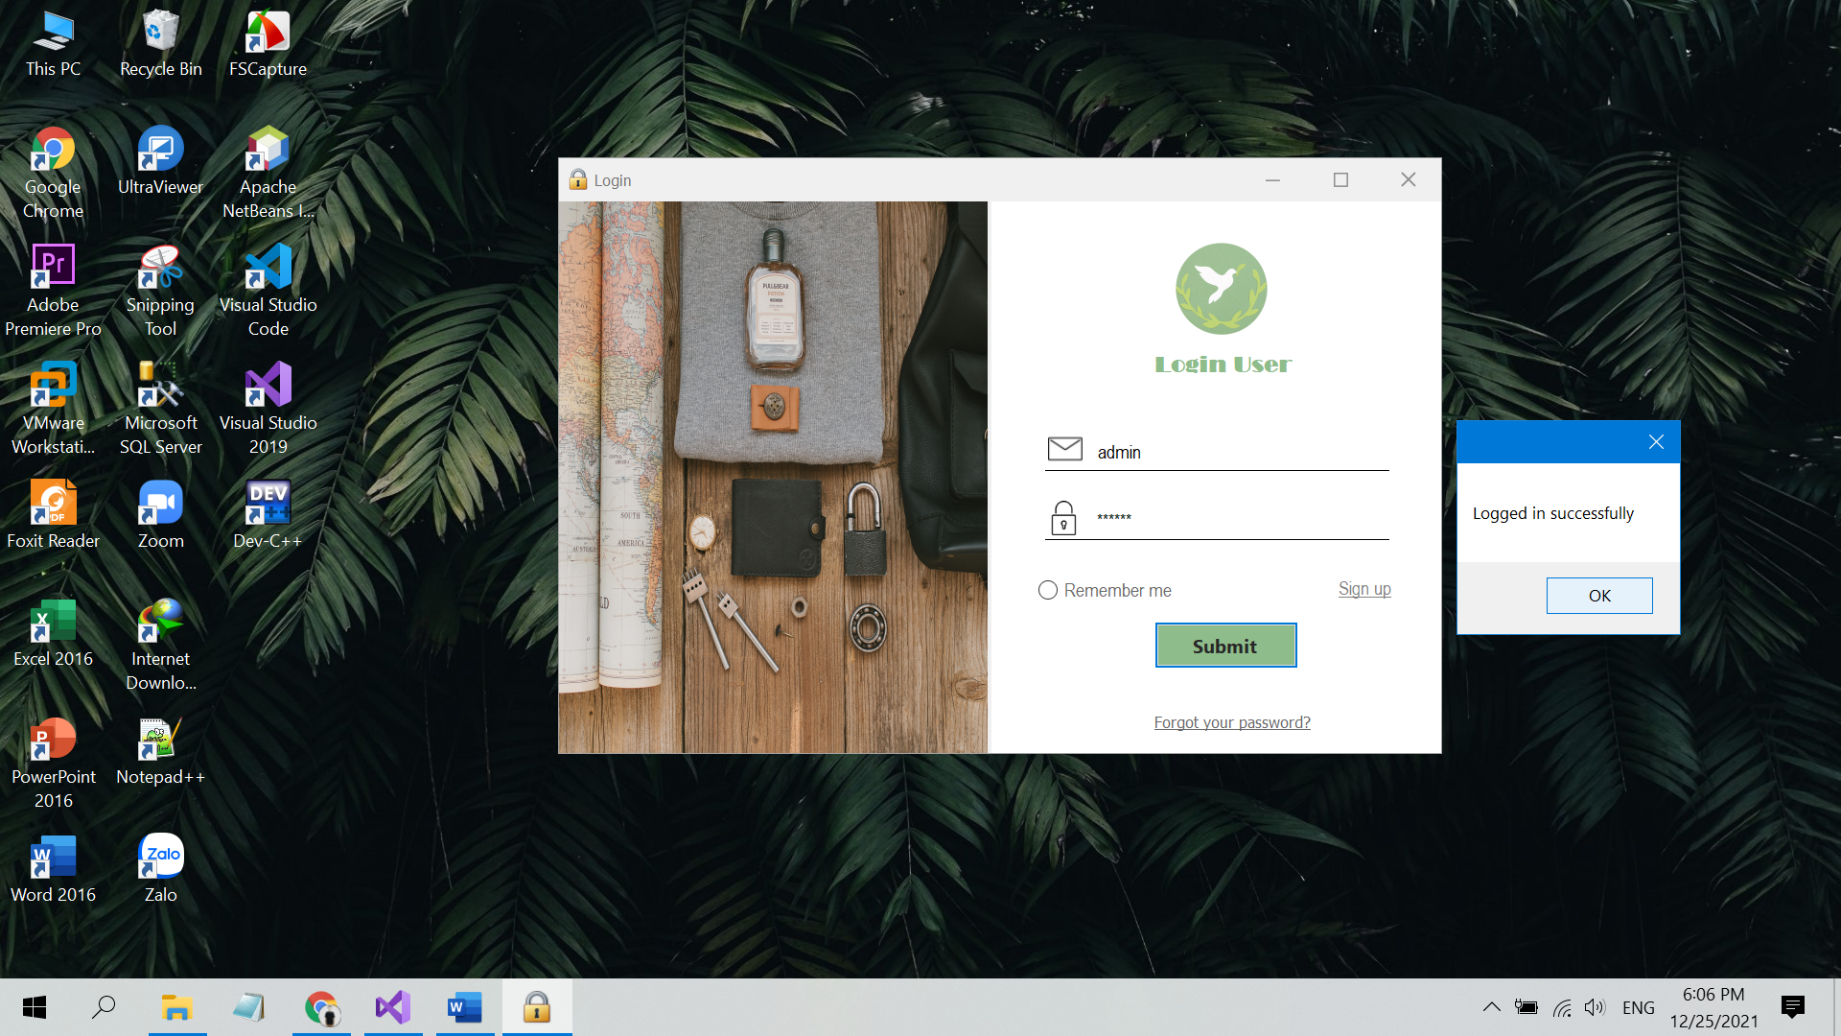

**FORMMAIN:**

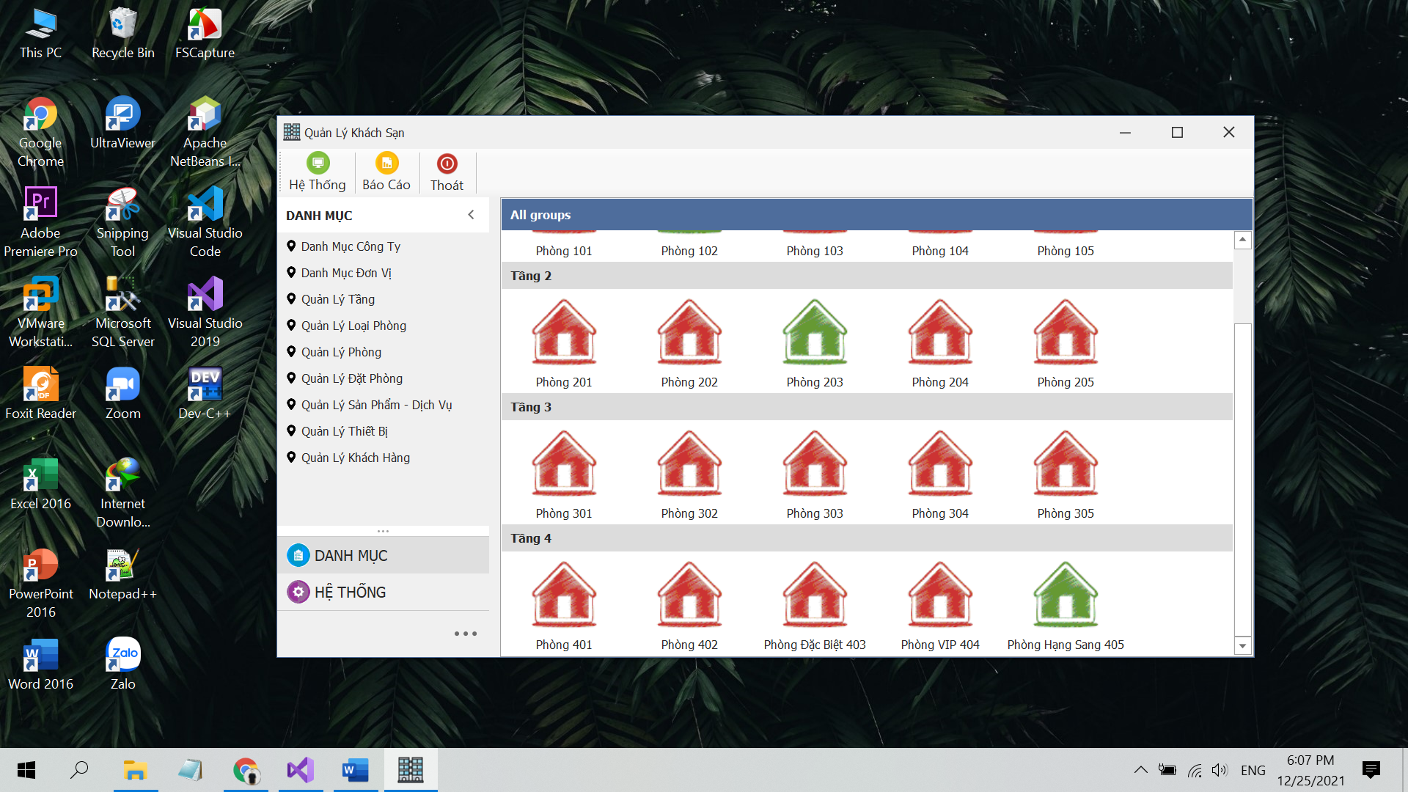

**FORM MAIN (TIỆN ÍCH)**

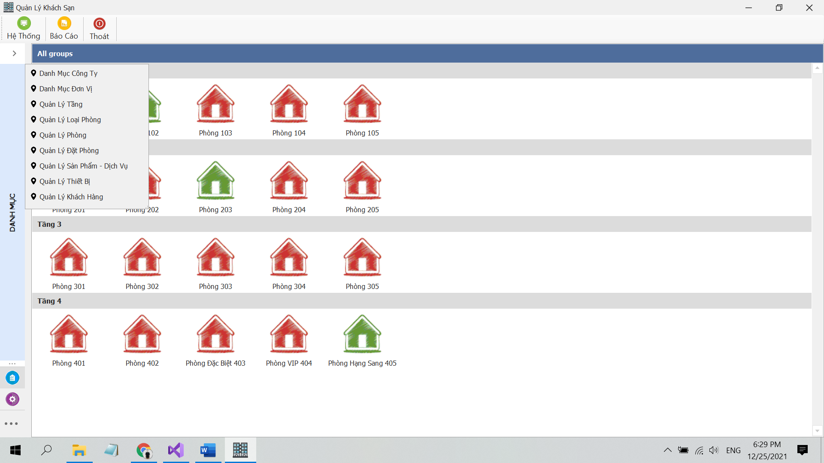

**FORM CÔNG TY:**

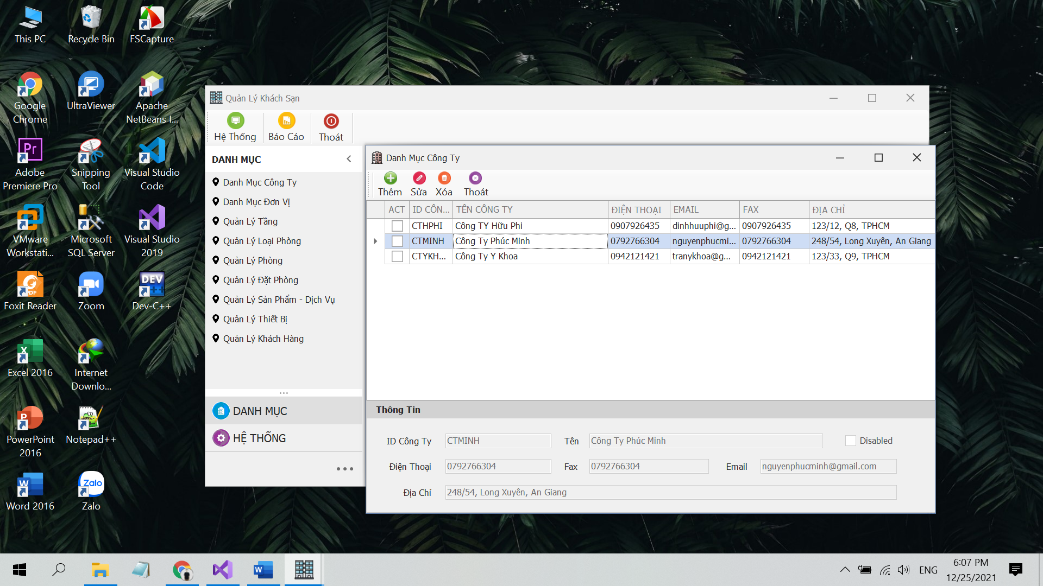

**FORM ĐƠN VỊ:**

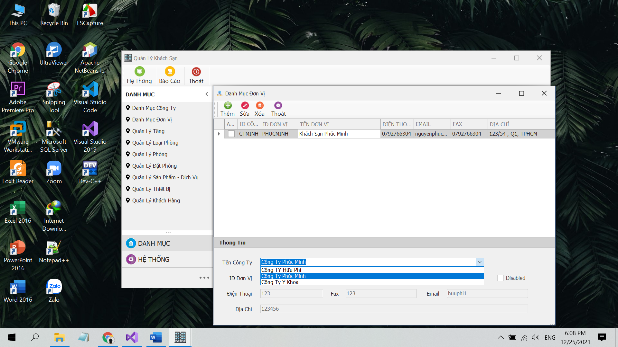

**FORM TẦNG:**

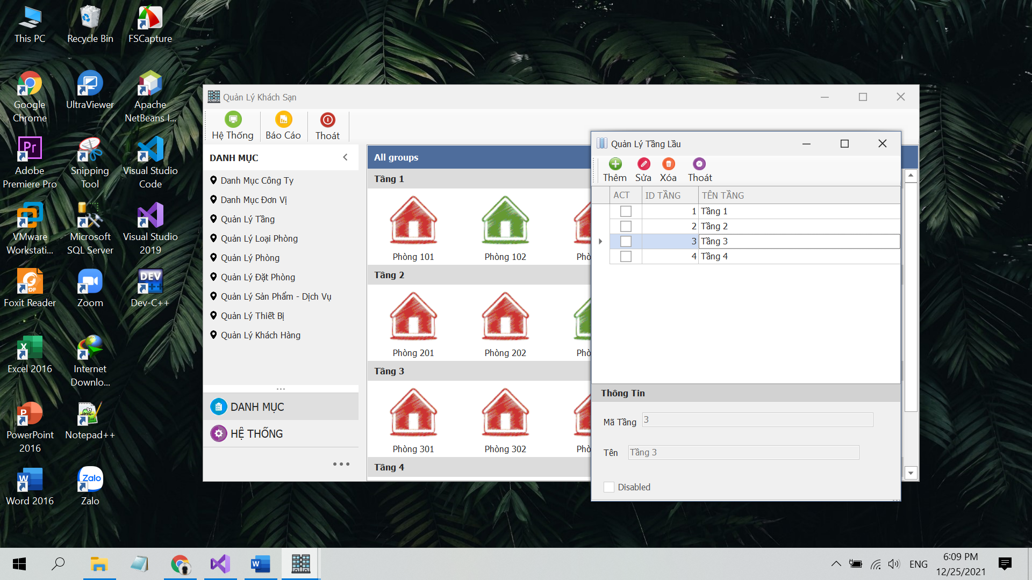

**FORM LOẠI PHÒNG:**

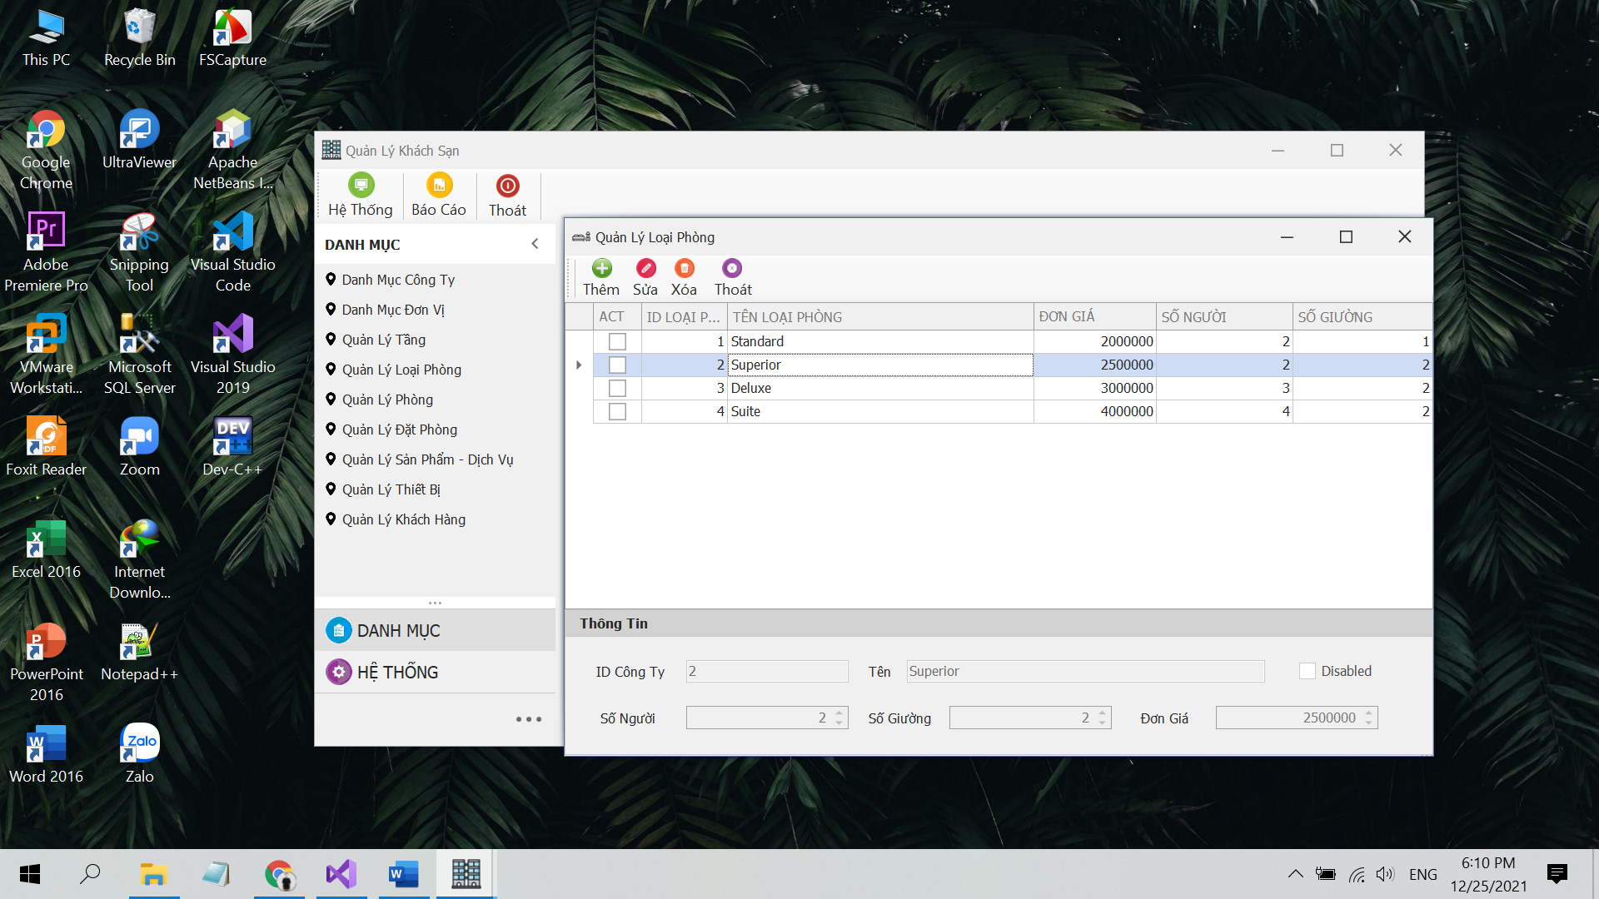

**FORM PHÒNG:**

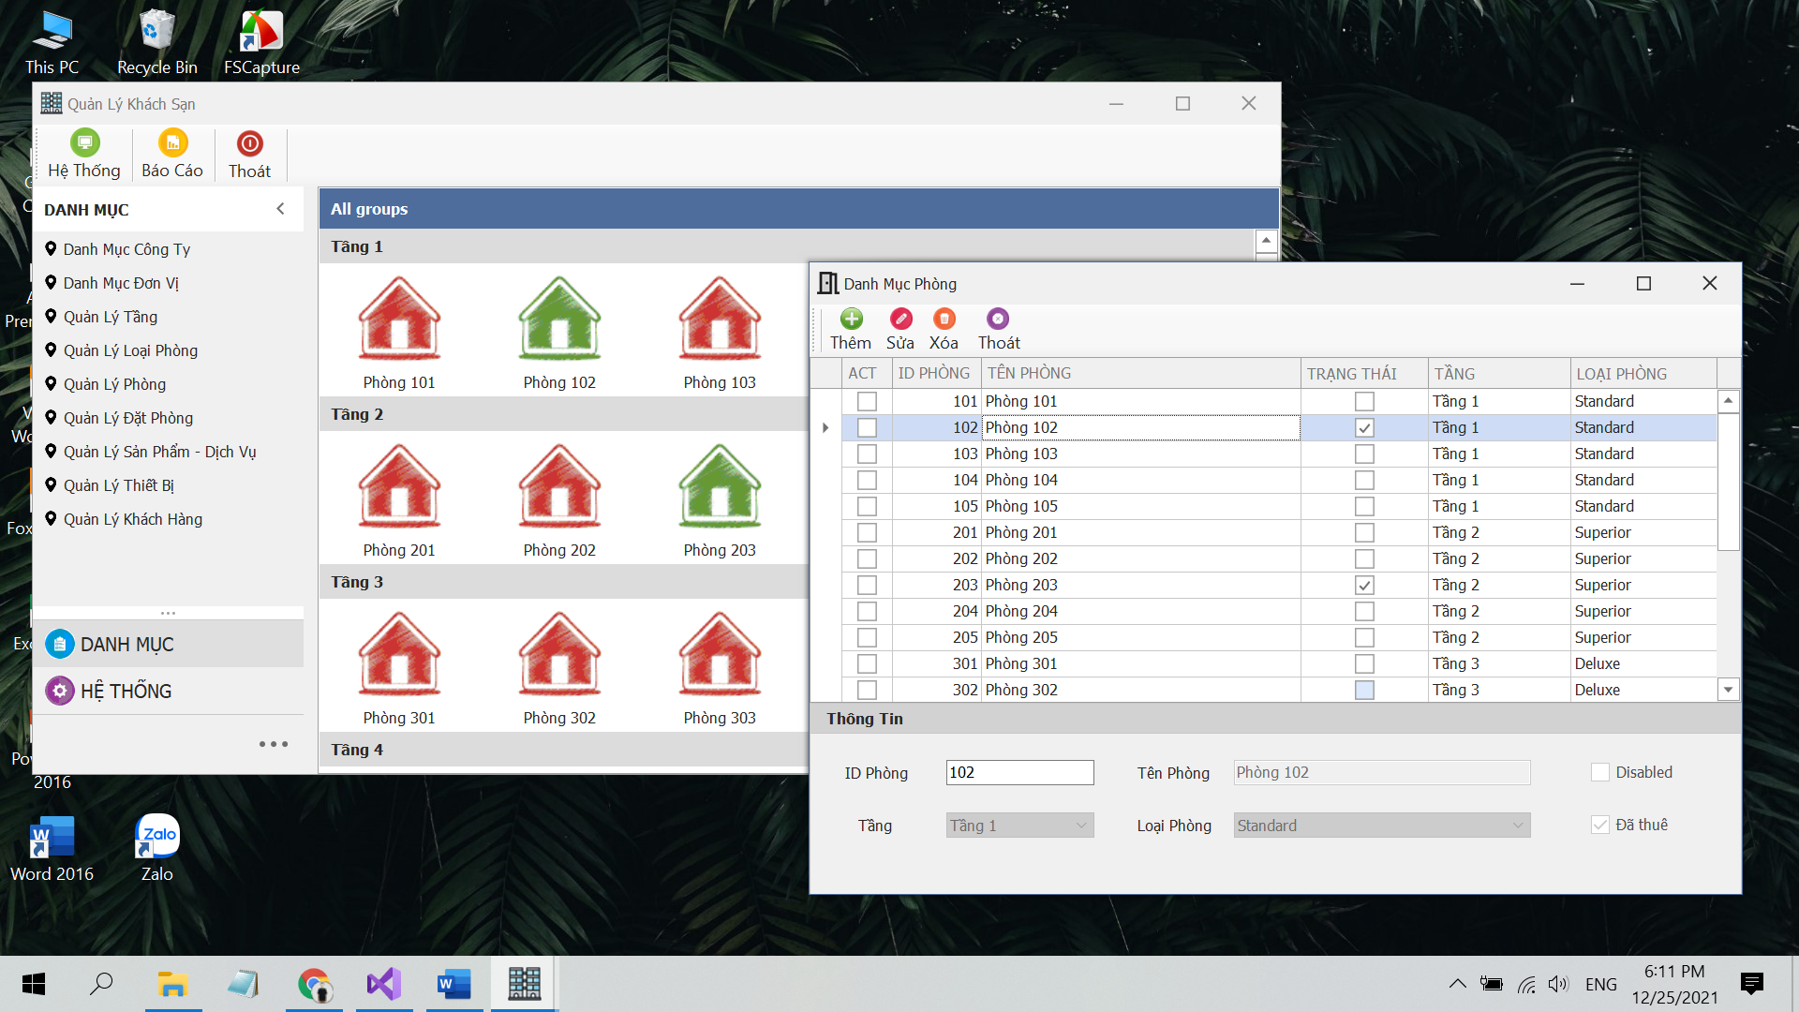

**FORM SẢN PHẨM DỊCH VỤ:**

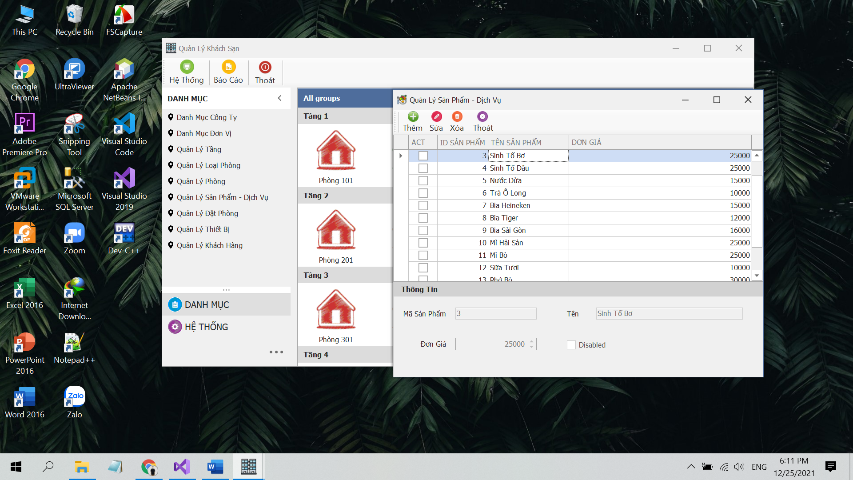

**FORM THIẾT BỊ:**

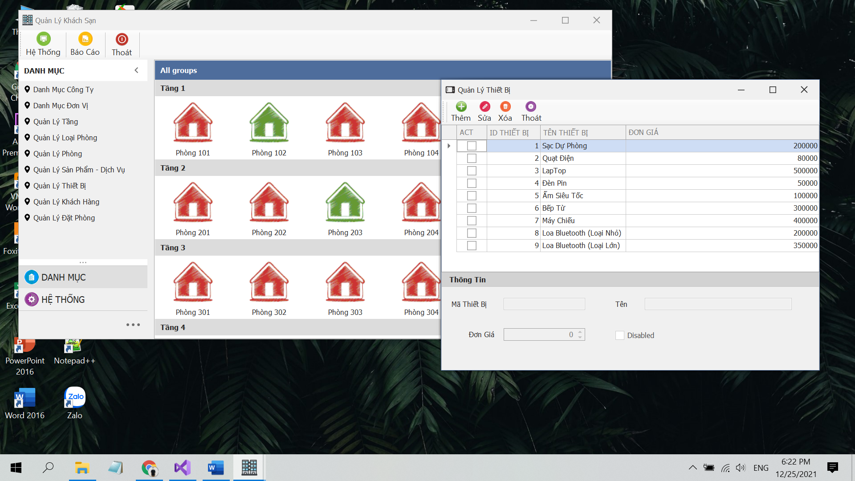

**FORM KHÁCH HÀNG:**

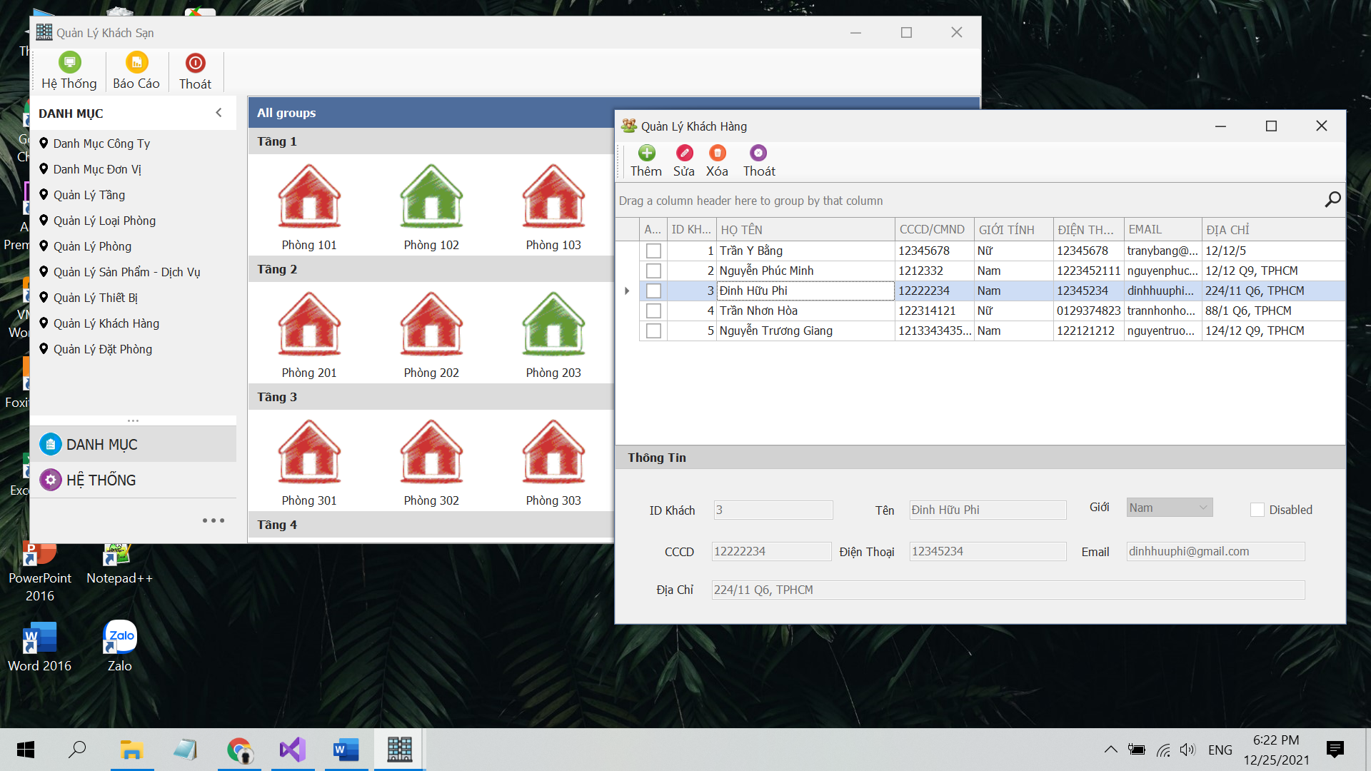

**FORM ĐẶT PHÒNG (DANH SÁCH):**

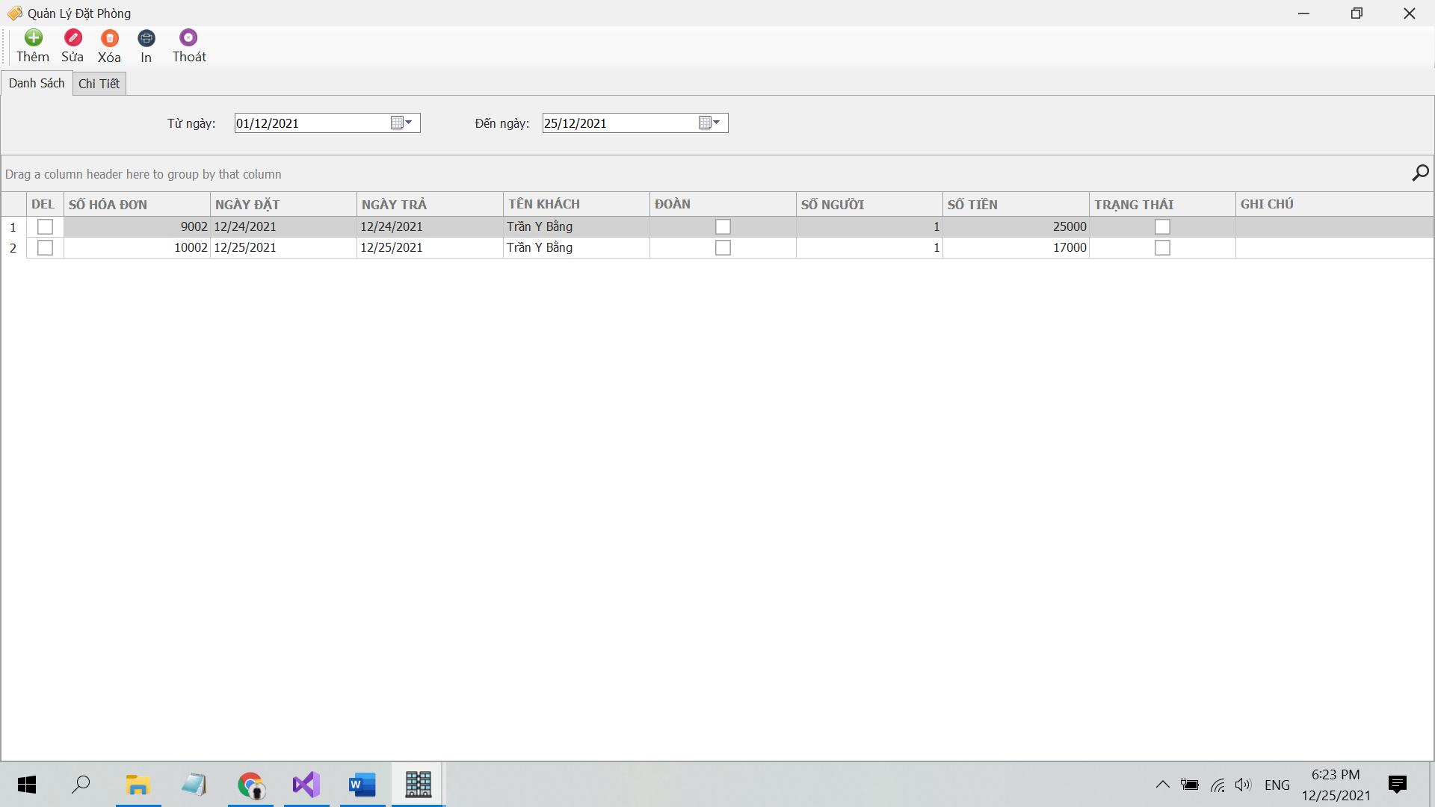

**FORM ĐẶT PHÒNG (CHI TIẾT):**

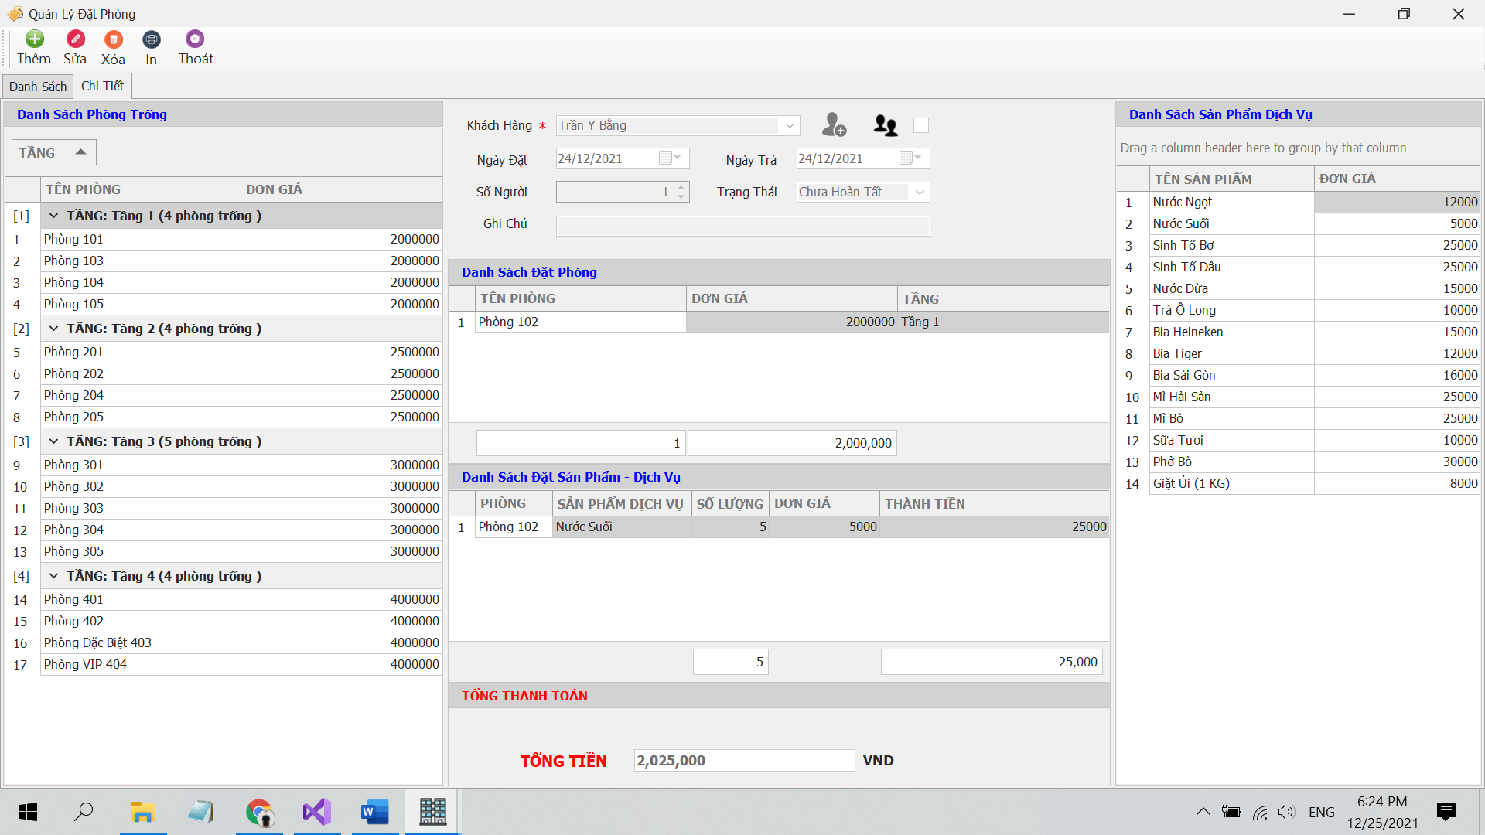

**ĐẶT PHÒNG TỪ POPUP MENU:**

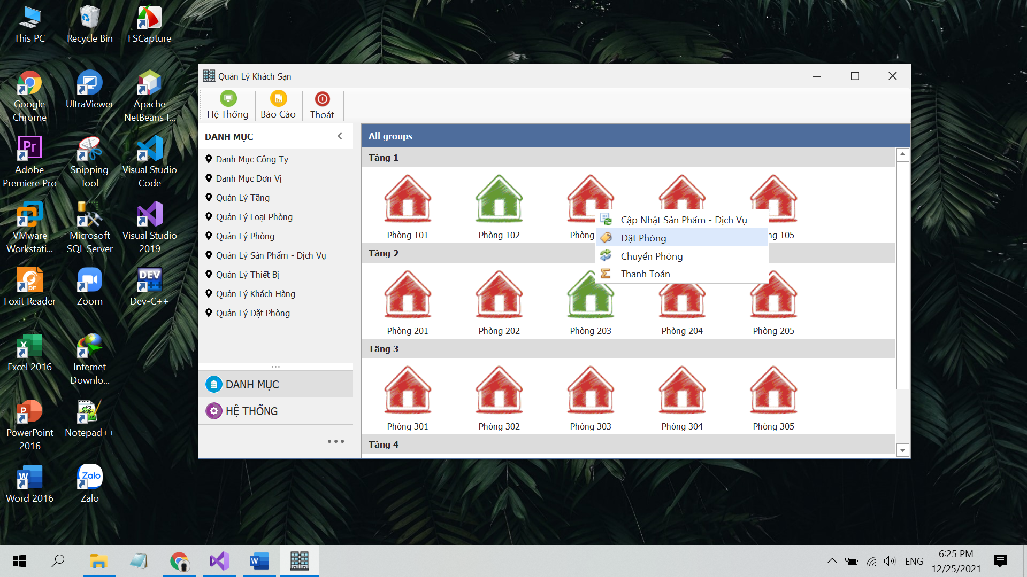

**FORM ĐẶT PHÒNG ĐƠN:**

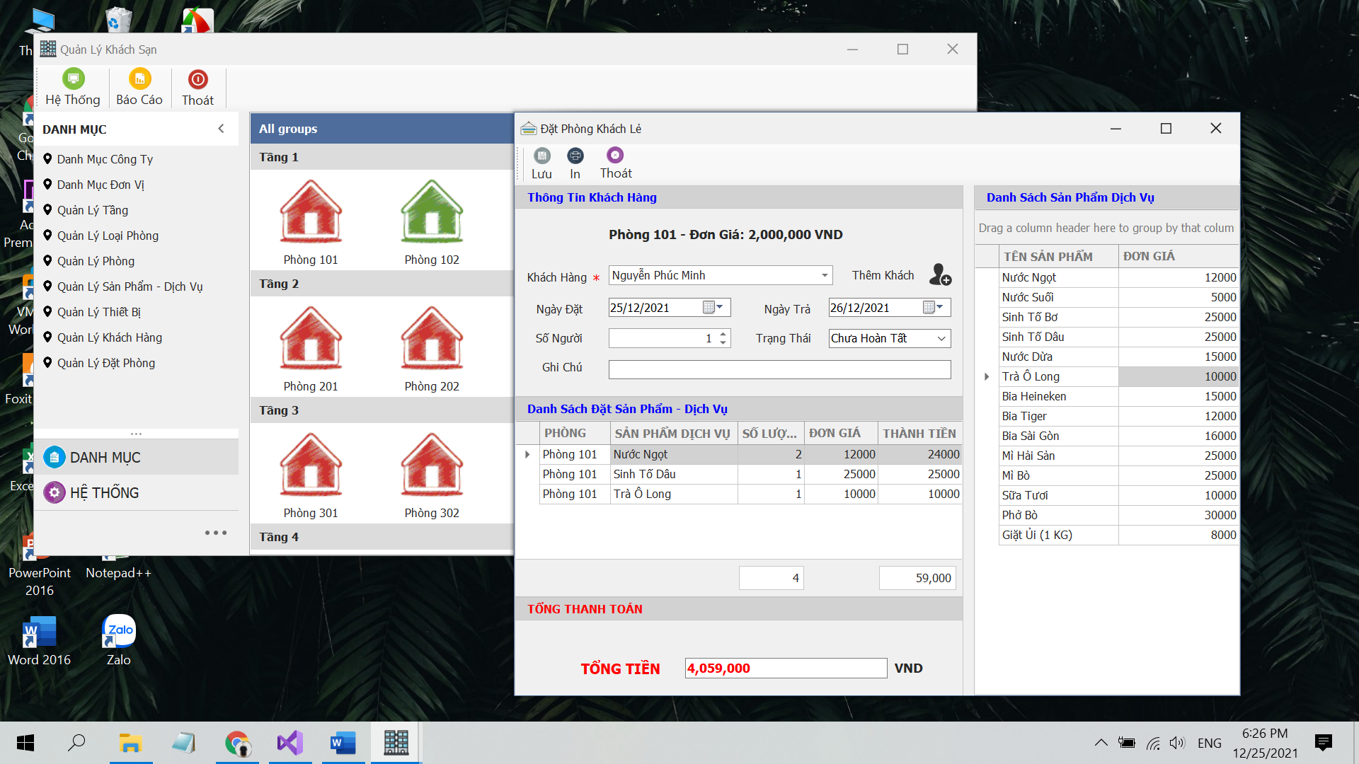

**FORM CHUYỂN PHÒNG (POPUP MENU)**

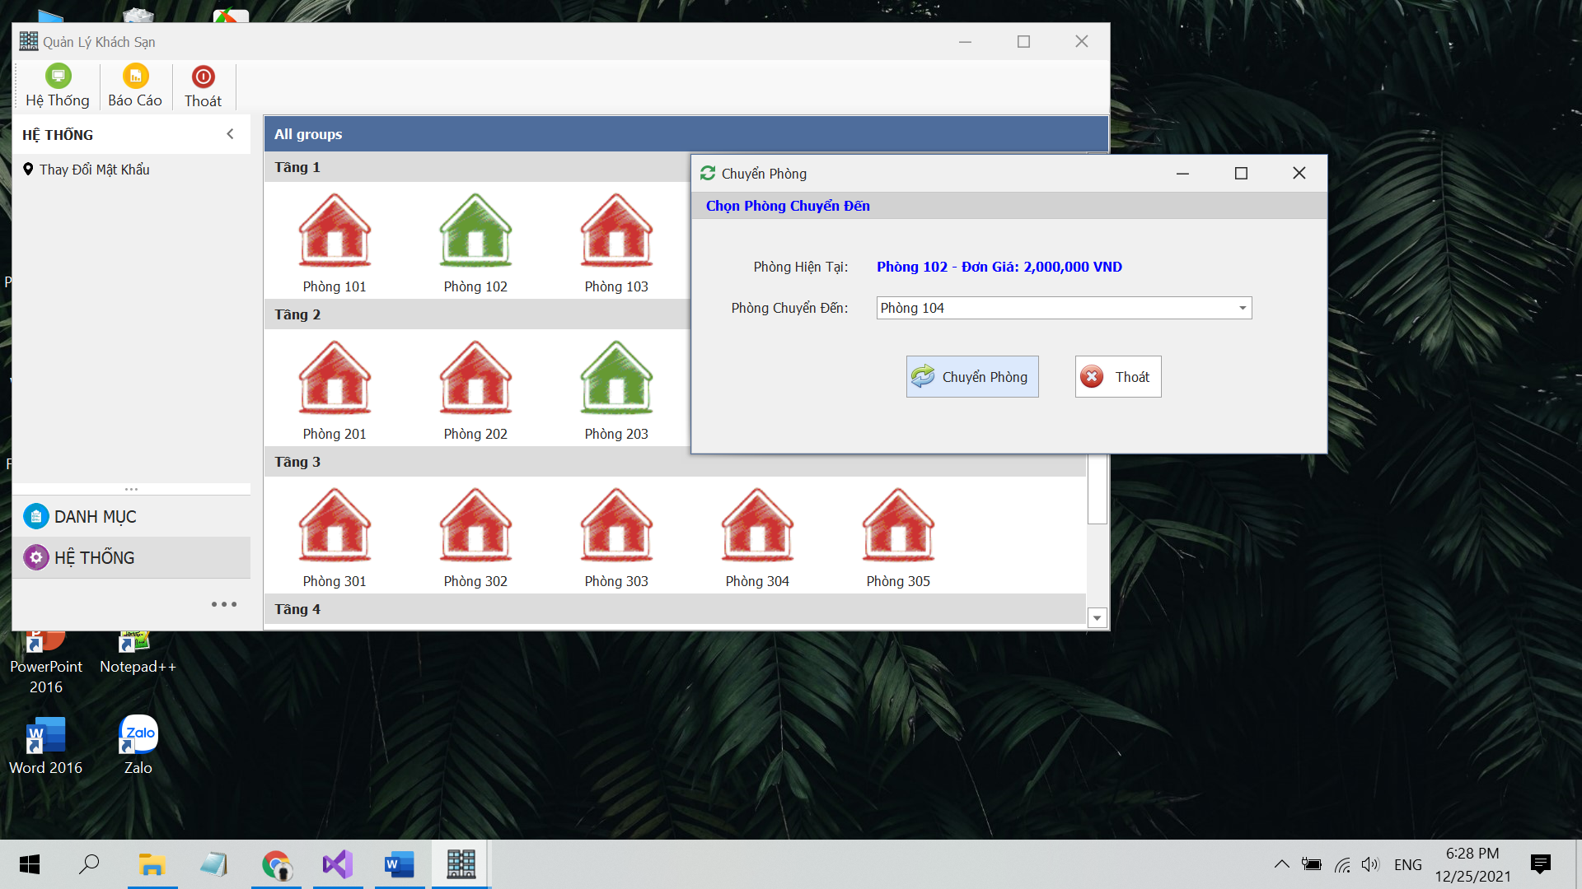

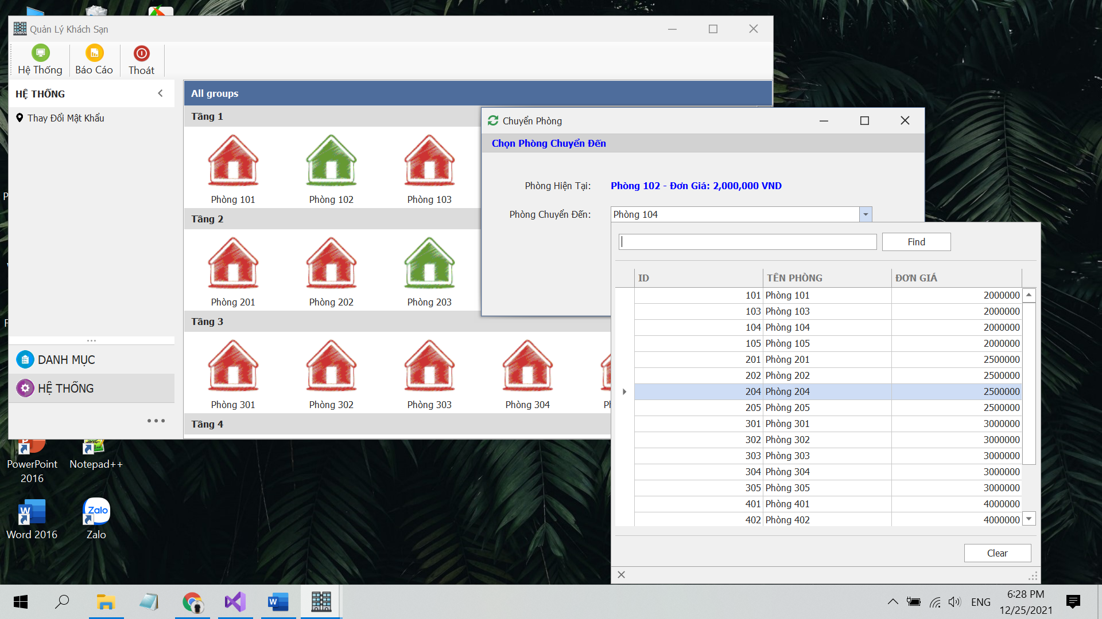

# NHẬN XÉT-ĐÁNH GIÁ VÀ HƯỚNG PHÁT TRIỂN

## 1.Nhận Xét

Nhìn chung nhóm đã hoàn thành đúng tiến độ và đảm bảo khoảng 80% kế hoạch đề ra

Do còn hạn chế về hiểu biết cũng như không có nhiều kinh nghiệm trong các dự án phần mềm nên nhóm chỉ thực hiện dự án dựa trên những kiến thức đã được học, học hỏi kinh nghiệm quản lí của một số cơ sở kinh doanh khách sạn và một tài liệu có liên quan… nên dự án sẽ còn nhiều thiếu sót nên chưa thể áp vào thực tiễn để mang lại hiệu quả.

Nếu có thời gian và được hỗ trợ kiến thức cũng như được phục vụ nghiên cứu nhóm dự định sẽ hoàn thiện dự án của mình hơn để cho ra một sản phẩm phần mềm chỉnh chu nhất để phục vụ tốt nhất, thỏa mãn nhất, hài lòng nhất cho tất cả các khách hàng.

## 2.Đánh Giá

1. **Thiết kế form flash – thư viện thực thi file log (1 điểm)**

* Lựa hình ảnh có độ trong suốt, xử lý timer 0.25
* Có xử lý progress-bar: 0.25
* Có ghi file log các hành động: đăng nhập, đăng xuất, mở form, tắt form: 0.25
* Có ghi file log các hành động: thêm, xóa, sửa, xem dữ liệu: 0.25

1. **Kết nối CSDL – đọc từ file cấu hình (1 điểm)**

* Viết được file dataprovider tổng hợp được các kết nối csdl 0.25
* Lưu cấu hình file xml 0.25
* Mã hóa – và giải mã mật khẩu 0.25
* Tool để mã hóa và giải mã dành cho quản trị viên 0.25

1. **Các thành phần cơ bản trên form main (1 điểm)**

* Menu, context menu, status-bar 0.25
* Gridview, button,…. sắp xếp hợp lý 0.25
* Mdi form, sắp xếp, single form và multi form 0.25
* Docking, lock - hoặc tương đương 0.25

1. **Kiến trúc 3 tầng và mô hình 3 lớp (1 điểm)**

* Có đầy đủ các lớp dto – nếu không -0.5
* Không được vượt cấp – nếu không -0.5
* Đặt tên biến rõ ràng, không được đặt tên mặc định Textbox1, form1…. – nếu không trừ -0.5
* Xử lý dữ liệu được đặt tại DataAccess, Xử lý nghiệp vụ ở Controller, Xử lý ràng buộc ở tầng Giao diện (nếu không đạt -0.5)

1. **Đăng nhập và phân quyền (1 điểm)**

* Form đăng nhập, mật khẩu phải ẩn, bấm phím enter phải tự vào, esc phải tự thoát, khi đăng nhập xong phải hiện lên thanh status-bar. Nếu không đạt một trong các cái trên thì không đạt điểm -0.25
* Phân quyền được menu – nếu không -0.25
* Phân quyền các nút trên giao diện (1 giao diện được nhiều loại người sử dụng) -0.25
* Phân quyền trên dữ liệu giữa các phòng ban và quyền khác nhau. 0.25

1. **Tìm kiếm**

* Tìm kiếm cơ bản: Tên có dấu và không dấu, chữ hoa chữ thường, 1 vài từ trong chuỗi tìm kiếm 0.25
* Tìm kiếm nâng cao: and or xor not dành cho chuỗi, lựa chọn combobox 0.25 , so sánh số, từ đến date, 0.25
* Tìm kiếm từ các trường tách từ bảng csdl và cho người dùng tự nhập 0.25

1. **Báo cáo in ấn**

* Report đơn 0.25
* Report group 0.25
* Master-details report 0.25
* Report with parametter 0.25

1. **Cài đặt, sao lưu, phục hồi dữ liệu**

* Đóng gói 0.25
* Đóng gói tự cài được sql, framework và create database hoàn chỉnh 0.25
* Chức năng sao lưu trên phần mềm 0.25
* Chứ năng phục hồi trên phần mềm 0.25

1. **Nghiệp vụ chương trình 1 điểm**

* Thiết kế dữ liệu: 0.25 (ít nhất 5 bảng)
* Thiết kế giao diện: 0.25 (ít nhất 25 giao diện)
* Thiết kế chức năng: 0.5 (ít nhất **03 nghiệp vụ xử lý** – vd: nhập hàng, bán hàng, kiểm kho…)

1. **Tài liệu phân tích thiết kế, kỹ năng lập trình trình và thuyết trình**

* Tài liệu phân tích rõ ràng – 20-30 trang - 0.5
* Sửa lỗi và thuyết trình (yêu cầu chỉnh sửa trực tiếp trên phần mềm, trả lời câu hỏi) 0.5

## 3. Hướng Phát Triển

1. Chức năng in sẽ kết hợp với SAP crystal report nhằm tạo báo cáo hóa đơn khi khách hàng trả phòng cũng như thanh toán và set trạng thái về phòng trống.
2. Chức năng báo cáo doanh thu sẽ kết hợp với SAP crystal report nhằm tạo ra báo biểu doanh thu hằng tháng.
3. Chức năng xóa sẽ được thay đổi và dữ liệu cũ sẽ mang tính toàn vẹn dữ liệu.
4. Hệ Thống sẽ thêm chức năng mới là quản lý phân quyền người dùng, công ty - đơn vị sẽ có bộ phân quyền riêng có thể set các thuộc tính như: chỉ xem- khóa quyền- toàn quyền và thêm mới các phân quyền cho từng User.
5. Mỗi user sẽ được thay đổi mật khẩu khi được phân quyền là “toàn quyền”

## Tài liệu tham khảo

DevExpress - https://docs.devexpress.com/WindowsForms/7874/winforms-controls

Entity Framework - <https://www.entityframeworktutorial.net/what-is-entityframework.aspx>

Entity Framework - <https://www.tutorialspoint.com/entity_framework/index.htm>

ADO.Net - <https://xuanthulab.net/ado-net-gioi-thieu-ado-net-va-ket-noi-sql-server-voi-sqlconnection.html>

Entity FrameWork - <https://xuanthulab.net/ef-core-gioi-thieu-entity-framework-va-cach-su-dung-phan-co-ban-voi-c-csharp.html>

DevExpress - <https://www.youtube.com/c/foxlearn/playlists>

Database SQL- <https://www.youtube.com/watch?v=HXV3zeQKqGY>

Icon - https://icon-icons.com/